Nom :
Classe :
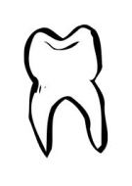

Interrogation E.P.T. : Les dents
- Complète le texte ci-dessous : (…… /2.5)

« Pour avoir et garder de bonnes dents, je les brosse …… fois par jour et ce pendant ………………… minutes.
Je consulte également un ……………………………………… tous les ……………… mois pour éviter d’avoir des ………………………………………………. »

- Combien de dents a un enfant et comment s’appellent-elles ? (………/2)
……………………………………………………………………………………………………………………………….
- Combien de dents a un adulte ? ………………………………………………………… (………/1)
- Relie chaque dent à son nom : (……../2)

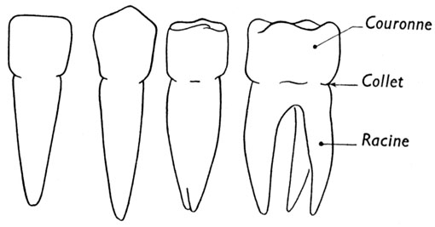

Canine Molaire Prémolaire Incisive

- Entoure les éléments qui sont bons pour ta santé et celle de tes dents : (……./2.5)
